Metodické pokyny:
Žáci si v úvodu hodiny zopakují společně různé znaky literárních žánrů. (pohádka, pověsti, mýty, báje, bajky, povídka)
Úkol č. 1 – žáci pracují ve dvojicích, zopakují si znaky bajky
Úkol č. 2 – křížovku luští sami, společná kontrola
Úkol č. 3 – žáci pracují samostatně

Pracovní list číslo 19
1. Poznáš z úryvku, o jaký literární žánr se jedná?
Př. Jen mě klidně kritizujte! Pravil vlk zajícům (Jiří Žáček)
VLK: „Ten beránek měl špatné úmysly. Chtěl se přede mnou ukrýt.“ (Vlk-K. Čapek)
Kuna v kurníku: „Když mě to vejce tak drze provokovalo!“ (Bajky a podpovídky)

………………………………………..………..
2. V 7. st. př. n. l. se objevuje (doplň)……………………………...., většinou spojované se jménem otroka.

 |  | E | P | I | K |  | epický básník
 |  | Z | I | M | A |  | roční období
 | K | O | Š |  |  |  | proutěná nádoba
 |  | P | L | E | Š |  | lysina
S | R | A | Z | Y |  |  | schůzky

České pohádky
Kráska a zvíře
Vlka a beránek
Chytrá Šeherezáda
Kytice
3. Spoj, co k sobě patří (autor – dílo)
J. A. Krylov
Fr. Hrubín
K. J. Erben
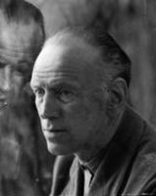
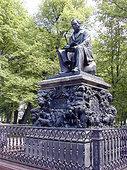
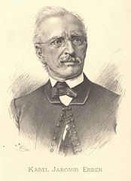

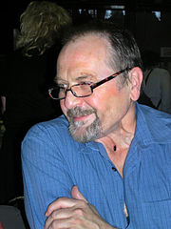
Řešení pracovního listu číslo č. 19
1. Poznáš z úryvku, o jaký literární žánr se jedná?
Př. Jen mě klidně kritizujte! Pravil vlk zajícům (Jiří Žáček)
VLK: „Ten beránek měl špatné úmysly. Chtěl se přede mnou ukrýt.“ (Vlk-K. Čapek)
Kuna v kurníku: „Když mě to vejce tak drze provokovalo!“ (Bajky a podpovídky)

………………………………………..……….. (BAJKY)
2. V 7. st. př. n. l. se objevuje (doplň)……………………………...., většinou spojované se jménem otroka.

 |  | E | P | I | K |  | epický básník
 |  | Z | I | M | A |  | roční období
 | K | O | Š |  |  |  | proutěná nádoba
 |  | P | L | E | Š |  | lysina
S | R | A | Z | Y |  |  | schůzky

České pohádky
Kráska a zvíře
Vlka a beránek
Chytrá Šeherezáda
Kytice
3. Spoj, co k sobě patří (autor – dílo)
J. A. Krylov
Fr. Hrubín
K. J. Erben

Zdroje:
Obrázek Jiřího Žáčka: web Wikipedia - http://cs.wikipedia.org/wiki/Soubor:Ji%C5%99%C3%AD_%C5%BD%C3%A1%C4%8Dek_2011.jpg
Obrázek sochy I. A. Krylova: web Wikipedia - http://cs.wikipedia.org/wiki/Soubor:Krylov_summer_garden.jpg
Obrázek K. J. Erbena: web Wikipedia - http://cs.wikipedia.org/wiki/Soubor:Jan_Vil%C3%ADmek_-_Karel_Jarom%C3%ADr_Erben.jpg
Obrázek Františka Hrubína: web Literární doupě - http://ld.johanesville.net/hrubin/zivotopis?bio=1&fig=1

